LABORATORIO CCNA

PUNTOS QUE CUBRE EL LABORATORIO

- CONFIGURACIÓN DE RED DINÁMICA EN LOS HOSTS
- CONFIGURACIÓN DE DISPOSITIVOS DE RED
- SUBNETING
- VLSM
- ENRUTAMIENTO ESTÁTICO
- ENRUTAMIENTO ESTÁTICO FLOTANTE
- ACCESO REMOTO SEGURO (SSH)
- CONFIGURACIÓN VLAN (TRUNK, ACCESS Y VOICE)
- SPANNING-TREE PROTOCOL
- CONFIGURACIÓN HSRP
- CONFIGURACIÓN SERVIDOR DHCPv4
- CONFIGURACIÓN AGENTES DHCPv4
- CONFIGURACIÓN ETHERCHANNEL

Contenido
LABORATORIO CCNA 1
PUNTOS QUE CUBRE EL LABORATORIO 1
DISEÑO DE LA RED 3
CONFIGURACIÓN BÁSICA 5
CONFIGURACIÓN CONECTIVIDAD + HSRP SWITCHES MULTICAPA 6
CONFIGURACIÓN CONECTIVIDAD ROUTERS 9
CONFIGURACIÓN CONECTIVIDAD SWITCHES Y ETHERCHANNEL 10
ENRUTAMIENTO 12
SEGURIDAD EN CAPA 2 14
CONFIGURACIÓN DHCP 15
SPANNING TREE 17
VERIFIFICACIÓN 19

DISEÑO DE LA RED
La topología simula una pequeña red empresarial, consta de 3 routers, 3 switches multicapa y 1 servidor DHCP, el objetivo es que todos los hosts se puedan comunicar entre ellos y puedan obtener una dirección IPv4.
La topología se ha diseñado para que tenga redundancia, tiene redundancia de puertas de enlace (HSRP), STP y rutas estáticas flotantes para todas las redes, es decir una topología robusta con tolerancia a fallas.
Además, se ha implementado seguridad en capa 2 para evitar posibles ataques de VLAN hopping, ataques de STP, VLAN tagging, y se ha añadido una lista blanca de las MAC que se pueden conectar a cada dispositivo switch para evitar que intrusos se conecten a la red.
Se ha utilizado VLSM para ajustar la cantidad de equipos que se conectan por cada red, para aprovechar lo máximo posible el direccionamiento.
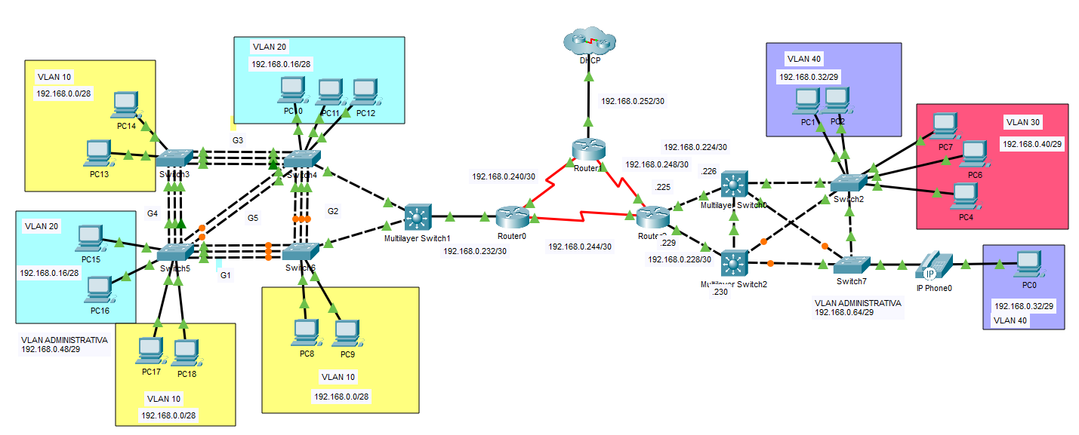

TABLA DE ENRUTAMIENTO
En la tabla de enrutamiento vamos a encontrar:
- 1 red punto a punto por cada switch multicapa que se conecta al router
- 6 VLAN
- 3 redes punto a punto que conectan los routers
- 1 red punto a punto que conecta el router con el servidor DHCP
RED | UBICACIÓN | MÁSCARA | RANGO HOSTS | ROUTER/INT | GATEWAY
192.168.0.0 | VLAN 10 | 255.255.255.240 | *.1 - *.14 | SVI | 192.168.0.1
192.168.0.16 | VLAN 20 | 255.255.255.240 | *.17 - *.30 | SVI | 192.168.0.17
192.168.0.32 | VLAN 40 | 255.255.255.248 | *.33 - *.38 | SVI | 192.168.0.33
192.168.0.40 | VLAN 30 | 255.255.255.248 | *.41 - *.46 | SVI | 192.168.0.41
192.168.0.48 | ADMIN VLAN 1 | 255.255.255.248 | *.49 - *.62 | SVI | 192.168.0.50
192.168.0.64 | ADMIN VLAN 2 | 255.255.255.248 | *.65 - *.70 | SVI | 192.168.0.65
192.168.0.224 | PP SW0 - RT2 | 255.255.255.252 | *.225 - *.226 | Gi1/0/1 – Gi0/0 | -
192.168.0.228 | PP SW2 - RT2 | 255.255.255.252 | *.229 - *.230 | Gi1/0/1 – Gi0/1 | -
192.168.0.232 | PP SW1- RT0 | 255.255.255.252 | *.233 - *.234 | Gi1/0/1 – Gi0/0 | -
192.168.0.240 | PP RT0 - RT1 | 255.255.255.252 | *.241 - *.242 | S0/1/0 – S0/1/0 | -
192.168.0.244 | PP RT0 - RT2 | 255.255.255.252 | *.245 - *.246 | S0/1/1 – S0/1/1 | -
192.168.0.248 | PP RT1 – RT2 | 255.255.255.252 | *.249 - *.250 | S0/1/1 – S0/1/0 | -
192.168.0.252 | PP RT1 - DHCP | 255.255.255.252 | *.253 - *.254 | Gi0/0 – Fa0/1 | 192.168.0.253

CONFIGURACIÓN BÁSICA
Se ha realizado la configuración básica en todos los dispositivos intermediarios de la red, entre esta configuración se incluye
- Nombre de dominio
- Gateway (en switches)
- Claves RSA
- Usuario ssh
- Capar telnet
- Servicio encriptación contraseñas
- Banner
- Líneas consola
- Líneas vty
- Nombre de host
Muestro la configuración de un solo dispositivo ya que en los demás equipos la configuración es idéntica o muy similar.
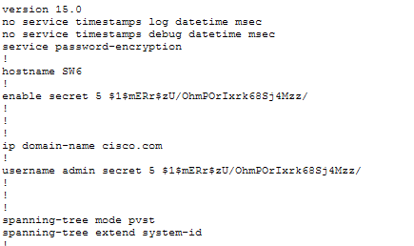
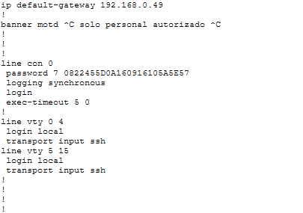

CONFIGURACIÓN CONECTIVIDAD + HSRP SWITCHES MULTICAPA
Aquí se muestra la configuración de red de todos los dispositivos intermediarios, tanto las interfaces trunk como el acceso, y las configuraciones SVI de los switches para ser administrados remotamente

SW-0
Este switch tiene conexión punto a punto con el router (Gi1/0/1), conexiones trunk con el otro switch multicapa y los switches 2 y 7 para aplicar redundancia, por lo que, excepto la conexión punto a punto con el router que es no switchport, las demás se han configurado como modo trunk permitiendo las vlan 30,40 y 55 además de agregar la vlan nativa.
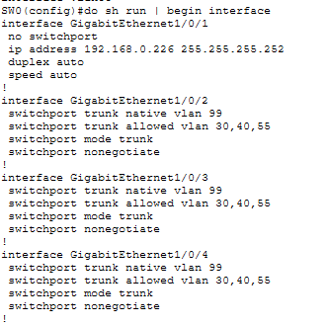
Ya que el este switch multicapa actúa como Gateway se configura las SVI con el direccionamiento que corresponde, además de configurar el HSRP con una prioridad superior para que el tráfico pase por esta puerta de enlace y asignándole la ip del Gateway virtual que nos va a proporcionar esa redundancia que buscamos.
Además, configuramos cada SVI del switch como relay agent para que este sepa a que dirección tiene que mandar las peticiones DHCP.
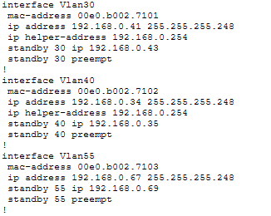

SW-2
Este es la otra switch multicapa que utilizo para proporcionar redundancia en HSRP tiene exactamente las mismas conexiones que el SW0 excepto la configuración de prioridad de HSRP.
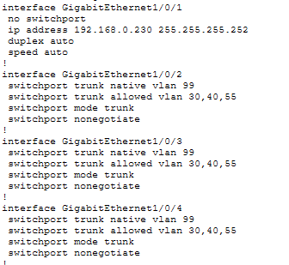
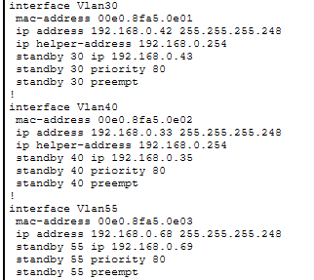

SW-3
Este switch se actúa como puerta de enlace tanto como para la vlan 10, como la 20 y 55, tiene dos puertos que conectan a los switches formando una topología spanning tree configurados como trunk y un enlace punto a punto con el router.
Como ya he comentado este switch actúa como Gateway para 3 VLANs por lo que también se configura las SVIs con la ip correspondiente.

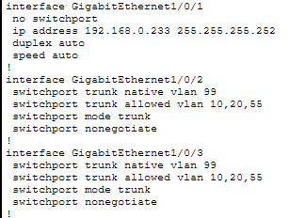
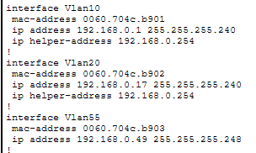

CONFIGURACIÓN CONECTIVIDAD ROUTERS
La mayoría de estas conexiones son punto a punto, en los R-0 y R-2 tenemos enlaces punto a punto con cada switch multicapa y en el caso de RT-1 tiene un enlace punto a punto como servidor DHCP, además la conexión punto a punto que tienen entre ellos.
Al tener DHCP se podría configurar cada interfaz del router como cliente DHCP para que se le asigne una IP dinámicamente, pero al ser enlaces de únicamente 2 ip usables he decidido configurarlo manualmente.

RT-0
Este router tiene un enlace punto a punto con el SW-1 multicapa y otros dos enlaces punto a punto con RT-2 y RT-1, se le asigna las Ip en función de la tabla de direcciones.
Gi0/0 -> SW multicapa
Se0/1/0 -> RT-1
Se0/1/1 -> RT-2
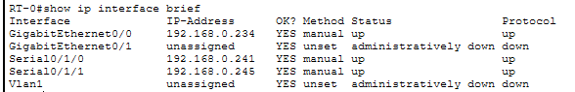

RT-1
Este router tiene un enlace punto a punto con el servidor DHCP y otros dos enlaces punto a punto con RT-0 y RT-2, se le asigna las Ip en función de la tabla de direcciones.
Gi0/0 -> servidor DHCP
Se0/1/0 -> RT-0
Se0/1/1 -> RT-2
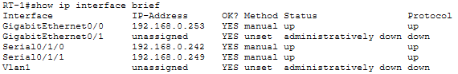

RT-2
Este router tiene un enlace punto a punto con la switch multicapa para LAN 40 y 50 además de otros dos enlaces punto a punto con RT-0 y RT-1, se le asigna las Ip en función de la tabla de direcciones.
Gi0/0 -> Switch multicapa (SW-0)
Gi0/1 -> Switch multicapa (SW-2)
Se0/1/0 -> RT-1
Se0/1/1 -> RT-0
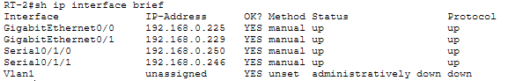

CONFIGURACIÓN CONECTIVIDAD SWITCHES Y ETHERCHANNEL
En todos los switches se ha realizado la misma configuración, que incluye la creación de las vlan correspondientes, configuración de los puertos troncales, por cada lado todos los switches tienen los mismos troncales con la misma vlan nativa, y los switches que conectan dispositivos finales se han configurado como modo acceso para cada vlan correspondiente.
Ya que en todos los switches la configuración es igual muestro uno por cada lado
Además, todos los enlaces que usan los switches se configuran como etherchannel, es decir, se agrupan puertos físicos para crear uno lógico con una mayor redundancia y ancho de banda.

SWITCH REDES VLAN 10,20,55 + ETHERCHANNEL
Se configuran todas las interfaces lógicas que conectan a los demás switches como trunk, permitiendo vlan 10,20 y 55, añadiendo la vlan nativa 99
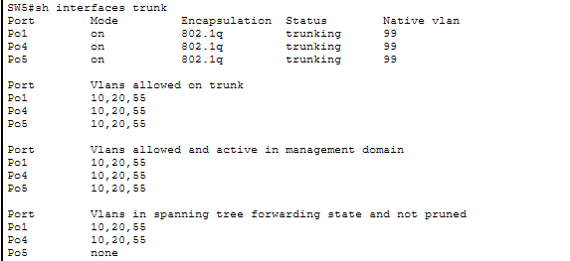
Los puertos que conectan directamente a los dispositivos finales se configuran como acceso a la vlan correspondiente.
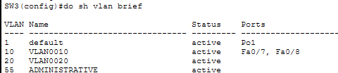
Se configura cada grupo de etherchannel para usar LACP, que es un estándar global, se configura en modo activo para que busque usar activamente la conexión etherchannel.
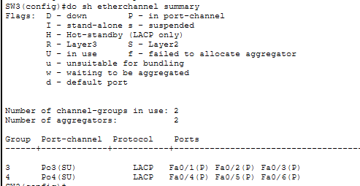

SWITCH REDES VLAN 30,40,55
En todos los switches se ha realizado la misma configuración, que incluye la creación de las vlan correspondientes, configuración de los puertos troncales, por cada lado todos los switches tienen los mismos troncales con la misma vlan nativa, y los switches que conectan dispositivos finales se han configurado como modo acceso para cada vlan correspondiente, en caso del Switch7 se ha configurado el mismo puerto para la vlan de voz y la vlan 40.
Ya que en todos los switches la configuración es igual muestro uno por cada lado
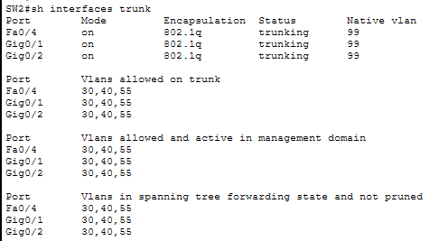
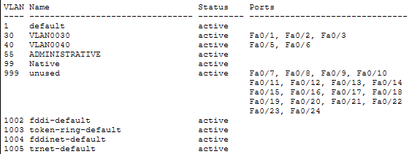

ENRUTAMIENTO
Realizamos el enrutamiento para que todas las redes se conecten unas a otras, en mi caso realizo enrutamiento estático, con rutas estáticas predeterminadas y flotantes para fortalecer la tolerancia a fallos.

RUTAS ESTÁTICAS SWITCHES CAPA 3
En estos switches únicamente se configura la ruta predeterminada, ya que estos solo tienen una posible dirección de siguiente salto, por lo que así todo el tráfico que el switch no sepa llegar se lo envía al router de siguiente salto.
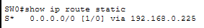
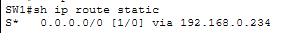

RUTAS ESTÁTICAS ROUTERS
En esta configuración se ha buscado que la ruta estática primaria sea la que menos saltos tenga hasta llegar a la dirección seleccionada, por lo que se configura la ruta flotante en el lado opuesto, y la ruta predeterminada en el sentido de las agujas del reloj.

RT-0
En el RT0 se encuentran las vlan 10,20,55 por la ip de siguiente salto del switch multicapa al que se conecta y las vlan 30,40 y 55 por la ip de siguiente salto del RT-2, por último, se encuentra el servidor DHCP por la ip de siguiente salto del RT-1
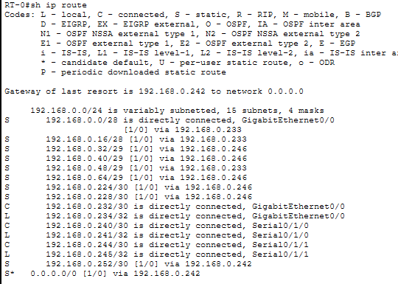
Se configuran las flotantes por la ip del siguiente salto opuesta con una distancia administrativa mayor
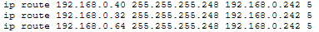

RT-1
En el RT0 se encuentran las vlan 10,20,55 por la ip de siguiente salto del RT-0 al que se conecta y las vlan 30,40 y 55 por la ip de siguiente salto del RT-2
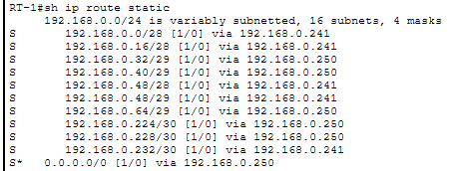
Se configuran las flotantes por la ip del siguiente salto opuesta con una distancia administrativa mayor

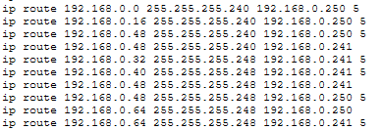

RT-2
En el RT2 se encuentran las vlan 30,40,55 por la ip de siguiente salto de los dos switches multicapa al que se conecta y las vlan 10,20 y 55 por la ip de siguiente salto del RT-0, por último, se encuentra el servidor DHCP por la ip de siguiente salto del RT-1
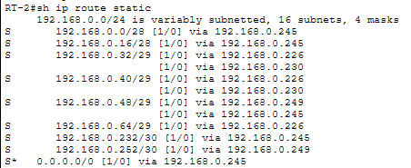
Se configuran las flotantes por la ip del siguiente salto opuesta con una distancia administrativa mayor
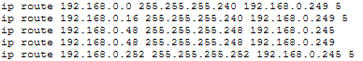

SEGURIDAD EN CAPA 2
Se ha implementado buenas prácticas de seguridad en capa 2, principalmente para prevenir ataques de vlan tagging, vlan hopping, ataques de spanning tree y restringir el acceso a intrusos, incluye la siguiente configuración.
- Habilitar port-security en los switches de acceso, configurándolo como stiky y que el puerto pueda añadir a su whitelist como máximo 1 MAC, esto quiere decir que el switch aprende dinámicamente la MAC del pc que se conecta y ya no deja conectarse a ese mismo puerto un equipo con MAC distinta
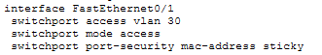
- En todos los puertos de modo acceso se configuran como portfast para que en el spanning tree el puerto pase directamente desde disable hasta forwarding, sin pasar por listening ni learning, además configuramos bpduguard para evitar que un posible intruso se conecte al puerto haciéndose pasar por un switch, en el caso de que eso pase, se tira la interfaz.

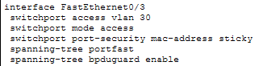
- Por defecto todos los puertos pertenecen a la vlan1, esto es peligroso ya que el atacante sabe a qué vlan están estos puertos por defecto y puede usarlo a su favor, por lo que se crea una vlan de puertos que no se usan y además se apagan estos puertos para mitigar el riesgo.
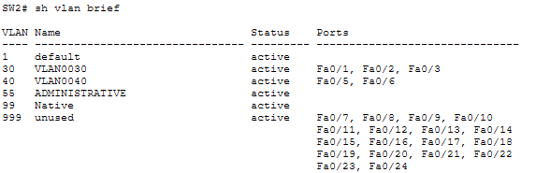
- Para evitar ataques de vlan-tagging, ya que en todos los trunk la vlan nativa por defecto es la 1, para evitar que el atacante pueda usar esa información a su favor, se crea una vlan en cada switch para la nativa y se configura en TODAS las conexiones troncales,


CONFIGURACIÓN DHCP
Se configura un servidor dedicado para DHCP, donde se encuentran todas las redes de la topología excepto las de punto a punto y las vlan de administración, se excluyen las direcciones que se asignan manualmente a las puertas de enlace y los hosts pueden adquirir su dirección ip dentro del rango especificado por el dhcp.

VLAN 10
Establezco el rango desde 192.168.0.2 hasta 192.168.0.14 permitiendo así 13 host usables y 1 manualmente configurado para la puerta de enlace
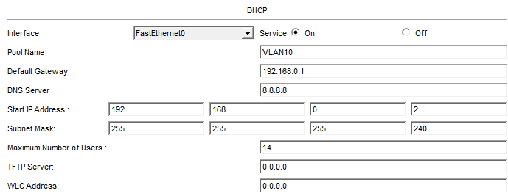
VLAN 20
Establezco el rango desde 192.168.0.19 hasta 192.168.0.30 permitiendo así 13 host usables y 1 manualmente configurado para la puerta de enlace

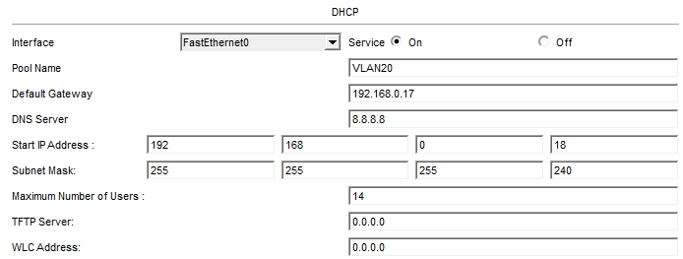

VLAN 30
Establezco el rango desde 192.168.0.43 hasta 192.168.0.46 permitiendo así 3 host usables y 3 manualmente configurado para la puerta de enlace del switch multicapa 0, el switch multicapa 2 y la dirección ip gateway virtual configurado por HSRP.

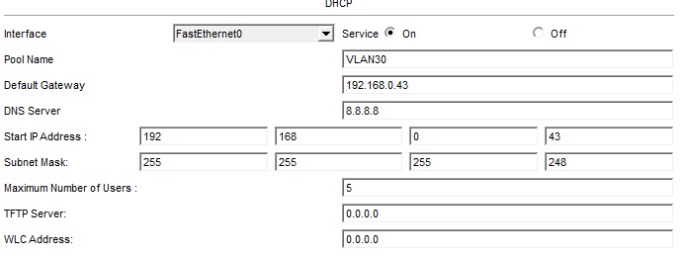

VLAN 40
Establezco el rango desde 192.168.0.35 hasta 192.168.0.48 permitiendo así 3 host usables y 3 manualmente configurado para la puerta de enlace del switch multicapa 0, el switch multicapa 2 y la dirección ip gateway virtual configurado por HSRP.

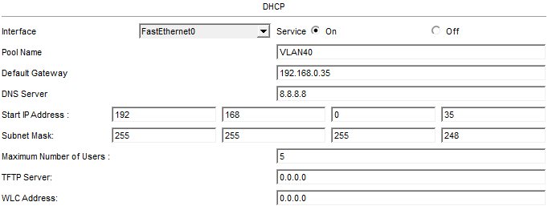

RELAY AGENT
Todos los switches multicapas están configurados por cada vlan como relay agent, de esta manera se comunica con el servidor dhcp externo.
*El comando es ip helper address [ip del servidor DHCP]
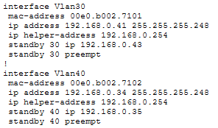
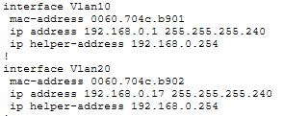

SPANNING TREE
Este es un protocolo que detecta bucles de capa 2 y los elimina, en cada vlan se detecta la cada topología STP el root bridge, los root ports y los designateds ports.

VLAN 10,20,55
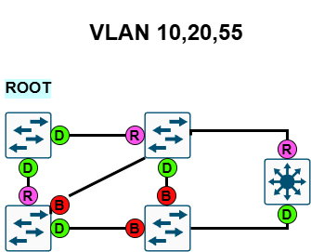

VLAN 30,40,55
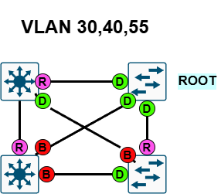

VERIFIFICACIÓN

DHCP
Se verifica que todas las VLANs reciben su ip dinámicamente.

VLAN 10
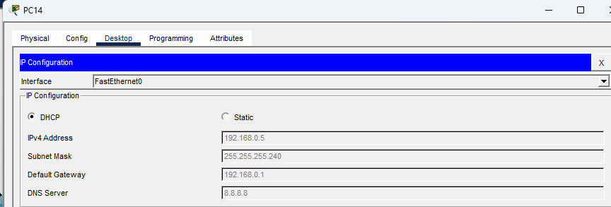

VLAN 20
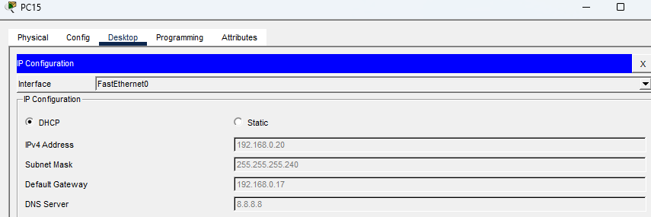

VLAN 30
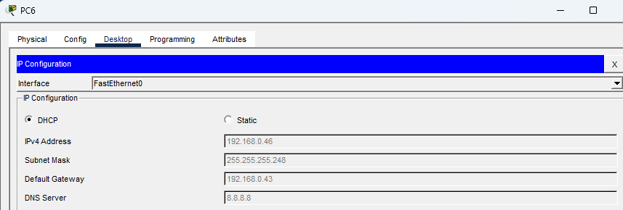

VLAN 40
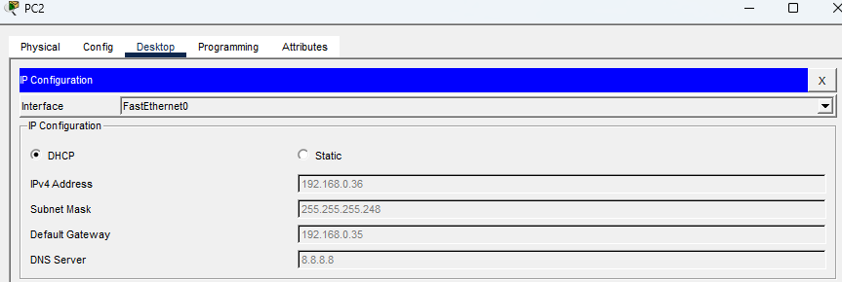

CONECTIVIDAD ENTRE VLANs

VLAN 10
- CON VLAN 20
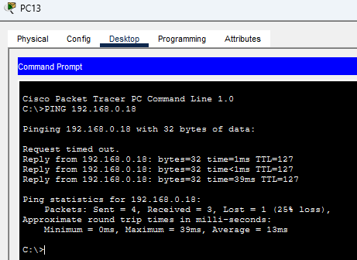
- CON VLAN 30
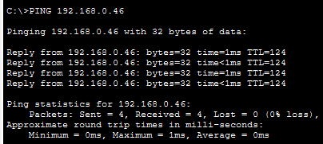
- CON VLAN 40
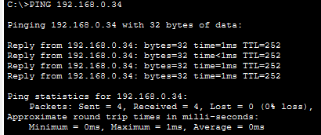
- CON VLAN 55 LADO 1
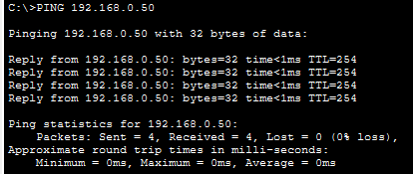
- CON VLAN 55 LADO 2
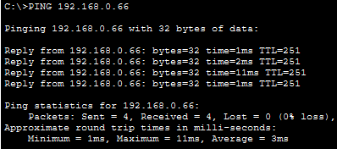

VLAN 20
- CON VLAN 30
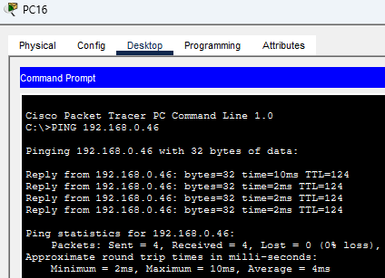
- CON VLAN 40
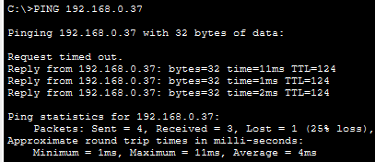
- CON VLAN 55 LADO IZQUIERDO
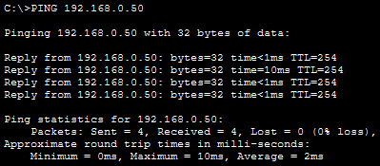
- CON VLAN 55 LADO DERECHO
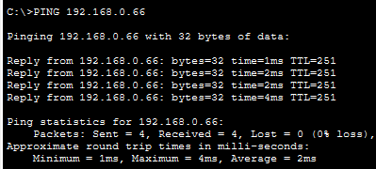

VLAN 30
- CON VLAN 40
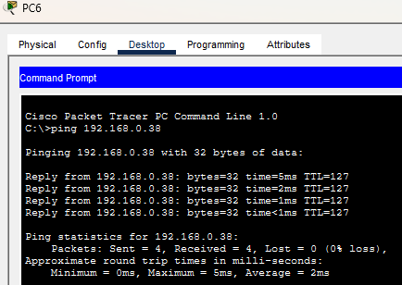
- CON VLAN 55 LADO IZQUIERDO
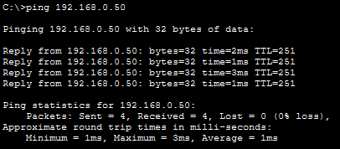
- CON VLAN 55 LADO DERECHO
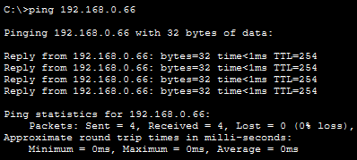

VLAN 40
- CON VLAN 55 LADO IZQUIERDO
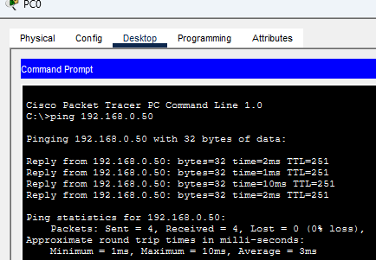
- CON VLAN 55 LADO DERECHO
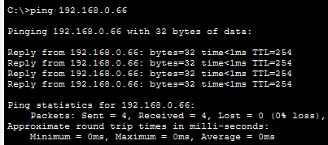

CONECTIVIDAD SSH
Ya que se configura ssh con exactamente los mismos parámetros en todos los dispositivos intermediarios, verificamos la conectividad por dispositivo de cada red.
*Desde el PC 15 se acceden a los dispositivos intermediarios de cada red (1 por red)
